POSTNÍ DOBA 2011: Pět sloves pro prožívání křtu
Autor: Guido Novella
Dossier Catechista, nakladatelství Elledici, Torino, 2011.
Témata nedělních evangelií liturgického cyklu A nabízejí typický itinerář pro přípravu na obnovu křtu. Následující metodika je vhodná pro děti přibližně od 9 let věku. Vychází z nedělních evangelií doby postní a z každé z nich vybírá „sloveso“, které charakterizuje Ježíšovo jednání: Žít ze svého křtu znamená konat to, co dělal Ježíš. Toto naše jednání je vyjádřeno pěti slovesy z evangelií postních nedělí, a také pěti symboly – viz plakát. Metodika předpokládá pět katechetických setkání.
Připravte si velký plakát (viz obr. vpravo): na pozadí je namalována voda (vlny), uprostřed je šest čtverců, které společně vytvářejí kříž. Čtverce představují obraz, který tvoří: Ježíšova tvář, miska s popelem, bílé šaty, džbán, svíce, kámen odvalený od hrobu.
K tomu si připravte pruhy papíru s těmito nápisy:
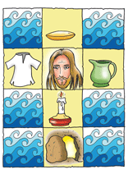
- zvolit si Ježíše,
- obléknout si Ježíše,
- napít se u Ježíše,
- vidět s Ježíšem,
- žít s Ježíšem.
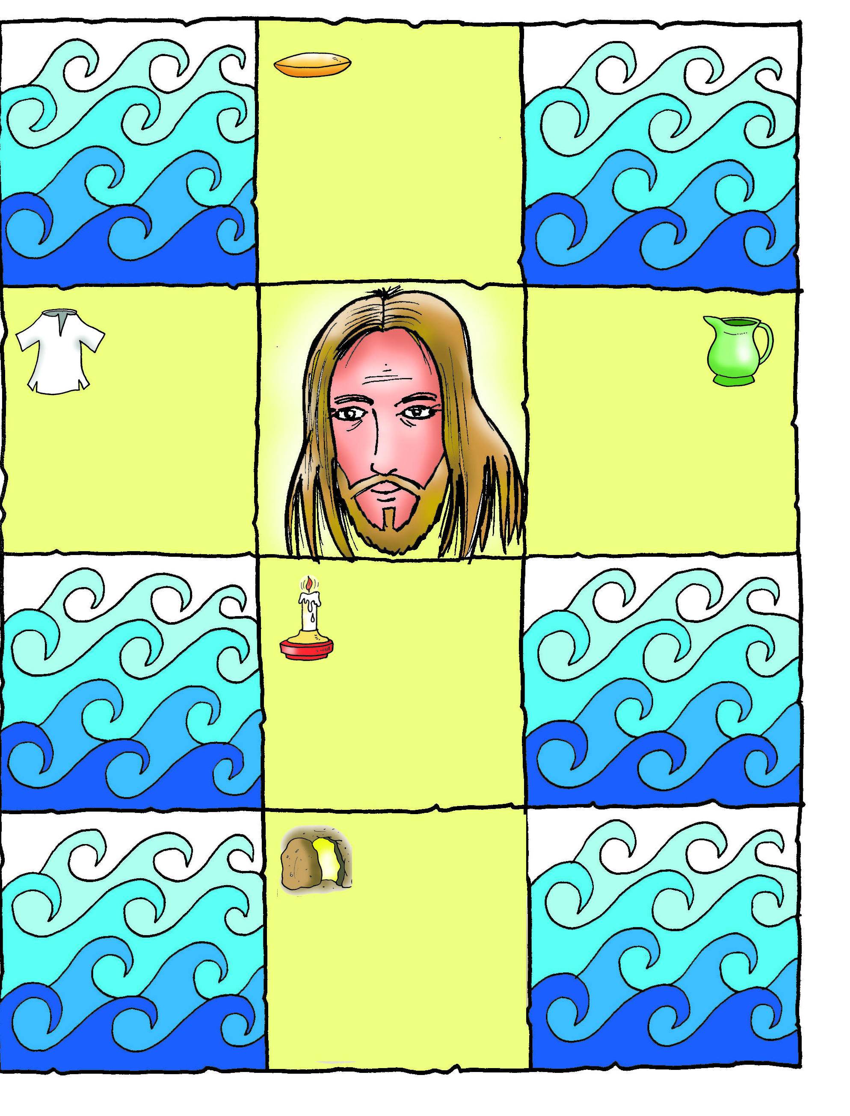
V průběhu slavení postní doby budete tyto nápisy připevňovat na plakát k příslušnému obrázku.
Průběh katechetických setkání je navržen následovně:
- píseň (oproti originálu byla vybrána česká píseň související s tématem setkání);
- úvod katechety;
- četba textu nedělního evangelia (jen výňatek);
- stručný komentář katechety k textu; tento komentář v originální metodice většinou uveden nebyl, doporučujeme inspirovat se i v komentářích k evangelijním textům;
- prosby o odpuštění (u každého setkání je uveden návrh těchto proseb; doporučujeme, aby děti formulovaly vlastní prosby);
- u některých setkání autor metodiky navrhuje způsob – většinou předání vhodného symbolu, který umožní dětem prožít hlouběji myšlenku evangelia;
- děti připevní na plakát nápis, který vyjadřuje Ježíšovo jednání, jež chceme následovat.
Závěrečné páté setkání končí společnou modlitbou k Otci, který Ježíše poslal, a k samému Ježíši. Modlitba shrnuje jednání, ve kterém ho chceme následovat.
Původní verze programu včetně složky s plakáty v tiskové kvalitě ke stažení je uveřejněna na adrese:
http://www.elledici.org/catechesi/strumenti/strumenti.php?ID=32876

1. setkání: Zvolit si Ježíše
a) Píseň: Na cestu s námi vyjdi, Pane (Hosana modrá, č. 149)
b) Úvod katechety: Před námi je kříž, aby vyznačil cestu, která nás připraví k prožití památky utrpení, smrti a zmrtvýchvstání Pána Ježíše. K pěti postním nedělím se vztahuje pět obrazů, které nám nabízí evangelium, abychom znovu objevili a prožili náš křest.
c) Četba text z nedělního evangelia:
Četba 1: Ježíš byl veden Duchem na poušť, kde byl pokoušen ďáblem.
Četba 2: Ježíš říká: Ne samým chlebem je živ člověk, ale každým slovem, které vychází z úst Božích.
d) Komentář – hlavní myšlenka, kterou může katecheta rozvést: První neděle postní nás zve k vítězství nad pokušením a k volbě Ježíše
e) Prosby za odpuštění (návrh):
- Odpusť nám, Pane, pokaždé, když nevolíme Tebe, ale podléháme pokušení zvítězit nad druhým, místo toho, abychom ho přijali s přátelstvím.
Všichni: Odpusť nám, Pane!
- Odpusť nám, Pane, pokaždé, když se chlubíme a nejsme pokorní jako Ty:
Odpusť nám, Pane!
- Odpusť nám, Pane, pokaždé, když chceme mít zbytečné věci a nejsme štědří:
Odpusť nám, Pane!
f) Pro prožití: Katecheta uděluje dětem popelec se slovy: Obrať se a důvěřuj Ježíši.
Na závěr se modlí všichni: „Pane, pomáhej nám jednat jako Ty a zvítězit nad pokušeními“.
g) Na plakát: Do čtverce s miskou popela umístíme nápis: „Zvolit si Ježíše“.

2. Obléknout si Ježíše
a) Píseň: Skrze něj (Hosana modrá, č. 229)
b) Úvod katechety: O druhé neděli postní si připomínáme Ježíšovo proměnění. I nám chce Ježíš darovat bílé šaty, abychom byli oblečeni jeho radostí.
c) Četba text z nedělního evangelia:
Ježíš vzal s sebou Petra, Jakuba a Jana, své přátele, a odebrali se stranou na vysokou horu. A byl před nimi proměněn: jeho tvář zazářila jako slunce a jeho oděv zbělel jako světlo. (Srov. Mt 17, 1–9).
d) Komentář – hlavní myšlenka, kterou může katecheta rozvést: Evangelijní úryvek uvádí v 9. verši Ježíšův příkaz: „Nikomu o tom vidění neříkejte, dokud nebude Syn člověka vzkříšen z mrtvých.“ Ježíšovo proměnění je tedy jakýmsi pohledem na události, které přijdou, až skončí Ježíšovo utrpení na zemi. Také nám Ježíš slíbil věčný život v radosti ve společenství Boha a všech bratří a sester, kteří Bohu uvěřili. Křestní roucho je tedy symbolem radosti, kterou nám Bůh dává.
e) Prosby (návrh):
- Obleč nás, Ježíši, svým slovem, abychom mu byli schopni naslouchat s radostí.
Všichni: Obleč nás Tebou, Pane!
- Obleč nás, Pane, svým světlem, abychom viděli cestu dobra: Obleč nás Tebou, Pane!
Obleč nás Tebou, Pane!
f) Pro prožití: Katecheta odevzdá dětem bílou stuhu a přitom říká: „Obleč se do Ježíše a budeš mít radost, že jsi jeho přítelem.“
g) Na plakát: Do čtverce s bílými šaty umístíme nápis: „Obléci si Ježíše“.

3. setkání: Napít se u Ježíše
a) Píseň: Rozdávejme lásku svou, ať pozná svět, kdo žije v nás (Hosana modrá, č. 223)
b) Úvod katechety: Ve třetí postní neděli se nám Ježíš představuje jako pramen živé vody. Nasloucháme jeho slovu.
c) Četba text z nedělního evangelia:
Ježíš jí odpověděl: „Každý, kdo se napije této vody, bude zase žíznit. Kdo se však napije vody, kterou mu já dám, nebude žíznit navěky, ale voda, kterou mu dám já, stane se v něm pramenem vody tryskající do života věčného.“ (Srov. J 4, 5–42).
d) Komentář – hlavní myšlenka, kterou může katecheta rozvést: Ježíš nám ukazuje svého Otce, který nám dá odpovědi na všechny naše otázky a potřeby.
e) Prosby (návrh):
- Když žízníme po tom, aby nás druzí pochopili:
Všichni: Ježíši, který jsi pramenem živé vody, uhas naši žízeň!
- Když toužíme po přátelství:
Ježíši, který jsi pramenem živé vody, uhas naši žízeň!
- Když toužíme vlastnit různé věci:
Ježíši, který jsi pramenem živé vody, uhas naši žízeň!
g) Na plakát: Do čtverce se džbánem vody umístíme nápis: „Napít se u Ježíše“.

4. setkání: Vidět s Ježíšem
a) Píseň: Otevřete brány Vykupiteli (Hosana modrá, č. 178)
b) Úvod katechety: Ve čtvrté neděli postní se Ježíš nabízí jako světlo do našich temnot. Nasloucháme Ježíšovi, který uzdravuje naši neschopnost vidět.
c) Četba text z nedělního evangelia:
Četba 1: Když Ježíš procházel, viděl člověka, který byl od narození slepý.
Četba 2: Přišel jsem na tento svět, aby ti, kteří nevidí, viděli. (Srov. J 9, 1–41).
d) Komentář – hlavní myšlenka, kterou může katecheta rozvést: Ježíš nám ukazuje svého Otce, který je dobrý: vše dobré stvořil a stále mu žehná. Učíme se vidět toto dobro ve svém životě.
e) Prosby (návrh):
- Také my, Pane, jsme slepí a nevidíme dobro, které dostáváme:
Všichni: Ježíši, pomoz nám, abychom je viděli!
- Když nevidíme dobro v druhých lidech a kritizujeme:
Ježíši, pomoz nám, abychom je viděli!
- Když nevidíme krásné věci, které nám daruješ každý den:
Ježíši, pomoz nám, abychom je viděli!
f) Pro prožití: Katecheta může dát dětem malou hořící svíčku a přitom říká: „Ať Ti Ježíš dá světlo, abys viděl dobro.“
g) Na plakát: Do čtverce se svící umístíme nápis: „Vidět s Ježíšem dobro“.

5. setkání: Žít z Ježíše
a) Píseň: Pomoz mi můj, Pane (Hosana modrá, č. 198)
b) Úvod katechety: Pátá neděle postní nám ukazuje Ježíše, který obnovuje náš život.
c) Četba text z nedělního evangelia:
Ježíš byl hluboce dojat a přišel ke hrobu. Byla to jeskyně a na ní ležel kámen. „Já jsem vzkříšení a život. Kdo věří ve mne, i když umřel, bude žít a žádný, kdo žije a věří ve mne, neumře navěky.“ (srov. J 11, 1–45).
d) Komentář – hlavní myšlenka, kterou může katecheta rozvést: Ježíš je silnější než zlo. Hříchy „zabíjejí“ náš život, způsobují naši bolest a smutek. Ježíš nám odpouští hříchy, a tak nás zbavuje zla a dává nám radost.
e) Prosby (návrh):
- Ježíši, věříme, že jsi silnější než naše hříchy a odpouštíš nám:
Všichni: Věříme, že ty nám stále dáváš do našeho života radost!
- Věříme, že ty, Ježíši, vítězíš nad smrtí a vzkřísíš k životu také naše drahé zemřelé:
Věříme, že ty nám stále dáváš do našeho života radost!
- Věříme, že ty, Ježíši, chceš, abychom přinášeli naději tam, kde se setkáváme se znameními smrti:
Věříme, že ty nám stále dáváš do našeho života radost!
g) Na plakát: Do čtverce s odvaleným kamenem umístíme nápis: „Žít z Ježíše“.

Na závěr těchto setkání se všichni společně obrátíme v modlitbě k Otci, který nám poslal Ježíše: modlitba Otče náš
Poté se poděkujeme Pánu Ježíši:
Děkujeme, Ježíši, protože Ty nám dáváš čas k tomu, abychom si mohli znovu uvědomit náš křest, a připravuješ nás na svou Velkou noc. Společně chceme naslouchat Tvému slovu. Chceme si ve všech situacích volit Tebe; obléknout se do tvé radosti; napít se u Tebe, když po něčem toužíme; vidět spolu s Tebou dobro kolem nás a žít s Tebou na této zemi i v nebi. To je to, co nyní chceme dělat.
A ty, Ježíši, naše sílo, doprovázej nás na této cestě. Budeme žít v radosti, že jsme tvými přáteli. Děkujeme Ti, Ježíši!
Píseň: Naplň, Pane (Hosana modrá, č. 154)

